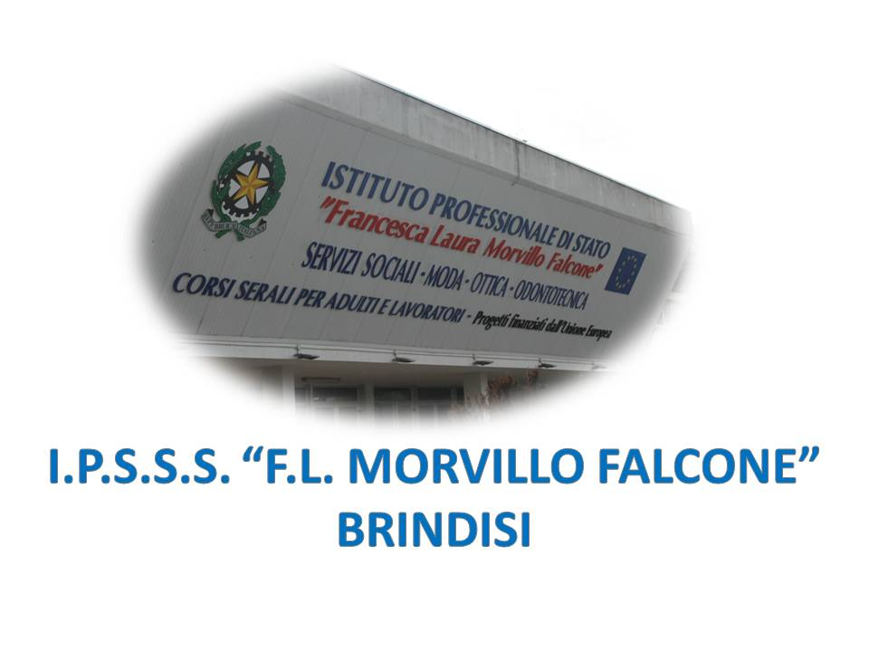

ISTITUTO PROFESSIONALE DI STATO PER I SERVIZI SOCIALI
“Francesca Laura MORVILLO FALCONE”
Via Galanti, 1 - Tel. 0831/513991
brrf010008@istruzione.it – brrf010008@pec.istruzione.it
www.morvillofalconebrindisi.edu.it
72100 B R I N D I S I

MATERIA: DIRITTO E LEGISLAZIONE SOCIO-SANITARIA (ore settimanali: 2)
Classe: 3 A S
Anno Scolastico: 2022/2023
Docente: Maurizio Gaudio

Libro di testo:

Autori: RAZZOLI MENEGUZ
Titolo: PERCORSI DI DIRITTO, ECONOMIA E TECNICA AMMINISTRATIVA
Editore: CLITT

Argomenti (Numerazione e nomenclatura fanno riferimento a quelle adottate dal libro di testo):

TEMA: IL RAPPORTO GIURIDICO E I DIRITTI SOGGETTIVI (L’ordinamento giuridico; Il rapporto giuridico; Le persone fisiche e le capacità dei soggetti del diritto; Le organizzazioni collettive)

TEMA: LA TUTELA DELLE PERSONE FRAGILI (Le ipotesi di incapacità; Gli incapaci assoluti; Gli incapaci relativi)

TEMA: I RAPPORTI DI DIRITTO FAMILIARE E LA PROTEZIONE DEI MINORI (I vincoli familiari; La famiglia e la sua evoluzione; Le forme familiari; La crisi nelle forme familiari; I diritti dei minori e i rapporti tra genitori e figli; L’adozione; L’affidamento familiare e gli interventi a sostegno dei minori).

TEMA: I CARATTERI DELLA LEGISLAZIONE SOCIALE E L’ATTIVITA’ SINDACALE (La legislazione sociale; Le organizzazioni sindacali e i contratti collettivi di lavoro; I diritti sindacali)

TEMA: I DIRITTI DELLA PERSONA E L’ASSISTENZA SOCIALE (La sicurezza sociale e le riforme; L’assistenza sociale e la tutela dei diritti sociali; Il volontariato: una particolare forma di assistenza; Il sistema integrato di interventi e servizi sociali; Competenze e funzioni nel sistema di sicurezza sociale).

ARGOMENTI SVOLTI IN EDUCAZIONE CIVICA:
Dibattito su adozione e affidamento
Incontri, in presenza e a distanza, su bullismo e cyberbullismo
Internet e uso consapevole

Brindisi, giugno 2023

Il docente
Maurizio Gaudio

